roč. 2010/2011

ŠACHOVÝ ZPRAVODAJ ŠK LÍNĚ
č.10
Pomalu se blíží konec v soutěžích družstev a jde takzvaně „do tuhého“. Jediné družstvo, které tedy o něco bojuje až do konce je Líně D v soutěži KPII, které je ještě „namočeno“ v sestupu. Pokud nechce aby v posledním kole rozhodovalo se jinde, tak jistotu dává jen výhra. A mohlo být hůře, protože v desátém kole, kdy mělo naše družstvo jednoznačně vyhrát, tak se k těsnému vítězství horko těžko protrápilo, Kdybychom prohráli, tak už mohl být skoro konec. No ale ještě se podíváme taky na další družstva. V 2.lize oba naši zástupci jsou v popředí tabulky a tak hrají v poklidu a dokonce ani porážka našeho družstva Líně A nemohla nic zásadního změnit na pořadí v tabulce. Ve sejné soutěži družstvo Sokol Plzeň I A vysoko vyhrálo a dál drží třetí pozici v tabulce. V soutěži KPI naše družstvo Líně B opět vyhrálo a drží v soutěži druhé místo. To družstvo Líně C prohrálo, ale i tak se drží v klidném středu tabulky. Poslední náš zástupce v této soutěži – Sokol Plzeň I B – jako první dokázalo porazit už jistého postupujícího (Klatovy A) a v tabulce je hned za družstvem Líně C. Takže i tady bude poslední kolo v pohodě. No a jak už jsme psal na začátku, v soutěži KPI naše jediné družstvo Líně D trošku se štěstím vydřelo 3body na půdě posledního a v posledním kole má svůj osud ve svých rukou. Takže uvidíme jak se s tím vyrovná a zda sezonu zachrání na poslední chvíli….

Soutěž družstev
Soutěže začneme opět od nejvyšších, takže letos začínáme II.ligou, kde hraje naše družstvo „A“ společně s dalším našim družstvem Sokol Plzeň. Jak se jim vedlo v 10.kole se můžeme podívat níže..
Všechna práva vyhrazena - Šachový klub Líně 2009

2.liga A družstev – ročník 2010/2011
zpráva z 10. kola – 27.3.2011

10.1 | 12 | SK Line A |  |  | 3½​ - 4½​ | 11 | SSK HerNyr
rozhodčí: Milan Jenč
1 |  | Pokrupa Marek | 2199 | H | ½​:½​ | WIM | Havlikova Kristyna | 2318 | H
2 |  | Sott Pavel | 2203 |  | ½​:½​ | CM | Kriz Lubos | 2207
3 |  | Turner Radek | 2168 | H | 0 : 1 |  | Hava Jaroslav | 2076 | H
4 |  | Herejk Petr | 2202 |  | 1 : 0 |  | Kriz Daniel | 1955
5 |  | Marik Petr | 2156 |  | 1 : 0 |  | Michal Josef | 2025
6 |  | Sladek Jaroslav | 1977 | H | ½​:½​ |  | Kral Petr | 1900
7 |  | Kracik Dobroslav | 2076 |  | 0 : 1 |  | Chlad Lukas | 1908
8 |  | Randa Miroslav | 2097 |  | 0 : 1 |  | Hava Petr | 1926 | H
10.2 | 1 | Sokol Plzen 1 |  |  | 6 - 2 | 10 | Sokol Tabor A
rozhodčí: Milan Jenč
1 | FM | Cesal Jaroslav | 2258 | H | 1 : 0 |  | Borkovec Milan | 2247
2 |  | Folk Petr | 2242 |  | 1 : 0 |  | Meszaros Ludek | 2235
3 |  | Palek Miroslav | 2261 | C | 1 : 0 |  | Zapletal Jindrich | 2246
4 |  | Svoboda Milos | 2189 |  | 1 : 0 |  | Hruby Milan | 2108
5 |  | Jaros Martin | 2161 |  | 1 : 0 |  | Janecek Josef | 2108 | H
6 |  | Simunek Ales | 2202 |  | 1 : 0 |  | Rosenzweig Vladimir | 2113
7 |  | Folkova Martina | 2136 |  | 0 : 1 |  | Hasek Vaclav | 2067
8 |  | Tuzil Vitezslav | 2134 |  | 0 : 1 |  | Fiala Jan | 2106 | H

Tabulka po 10. kole
Poř. | Team | Gam. | + | = | - | MP3 | Pts. | PtsV
1 | OAZA Praha | 10 | 9 | 0 | 1 | 27 | 53 | 41
2 | Sokol Vysehrad B | 10 | 8 | 0 | 2 | 24 | 48 | 34
3 | Sokol Plzen 1 | 10 | 6 | 2 | 2 | 20 | 47½​ | 32
4 | SK Line A | 10 | 5 | 2 | 3 | 17 | 42½​ | 28
5 | Sokol Plzen Letna A | 10 | 5 | 1 | 4 | 16 | 43½​ | 23
6 | Sokol Platan Pisek | 10 | 4 | 2 | 4 | 14 | 40 | 22
7 | Sachovy klub Viktoria Zizkov | 10 | 4 | 1 | 5 | 13 | 39 | 20
8 | Sokol Domazlice | 10 | 4 | 1 | 5 | 13 | 36 | 18
9 | Sokol Tabor A | 10 | 4 | 0 | 6 | 12 | 39½​ | 26
10 | SK Cesky Krumlov | 10 | 2 | 3 | 5 | 9 | 35½​ | 17
11 | SSK HerNyr | 10 | 2 | 0 | 8 | 6 | 29 | 15
12 | Sokol Tabor B | 10 | 1 | 0 | 9 | 3 | 26½​ | 15

Zajímavé partie z 10.kola II.ligy:

Kříž Daniel (1955) – Herejk Petr (2202)
1. e4 c5 2. c3 d5 3. exd5 Dxd5 4. d4 e5 5. Jf3 Jc6 6. Sb5 cxd4 7. Sxc6+ bxc6
8. cxd4 Sg4 9. dxe5 Dxd1+ 10. Kxd1 O-O-O+ 11. Jbd2 Je7 12. Ke2 Jg6 13. h3 Jf4+ 14. Kf1 Sxf3 15. gxf3 Sb4
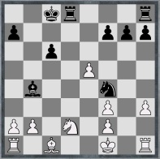
0-1

Mařík Petr (2156) – Michal Josef (2025)
1. e4 d6 2. d4 Jf6 3. Jc3 g6 4. Jf3 Sg7 5. Se3 O-O 6. Dd2 c6 7. O-O-O Da5 8. Kb1 b5 9. a3 b4 10. axb4 Dxb4 11. h3 a5 12. e5 dxe5 13. dxe5 Jfd7 14. Sh6 Ja6
15. Sxg7 Kxg7 16. e6
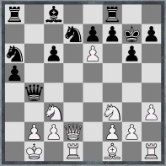
16…fxe6 17. Jd4 Je5 18. De3 Jc4 19. Sxc4 Dxc4 20. Vhe1 Vb8 21. Jb3 Db4
22. Vd4 Db6 23. h4 Vf5 24. g4 Vf6 25. h5 Jc5 26. h6+ Kf7 27. Je4 Jxe4 28. Dxe4 a4 29. Vxa4 Dxf2 30. De5 Vb5 31. Dc3 Df3 32. Dxf3 Vxf3 33. Va8 Sb7 34. Vh8 Vf4
35. Vxh7+ Kf6 36. Vh8 Kf7 37. Vd8
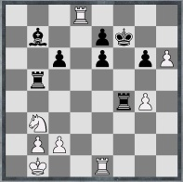
1-0

Háva Petr (1926) – Randa Miroslav (2097)
1. e4 g6 2. Jc3 c6 3. f4 d5 4. Jf3 Sg4 5. Se2 e6 6. O-O h5 7. d4 Sg7 8. Se3 Jh6
9. Je5 Sxe2 10. Dxe2 Jd7 11. f5
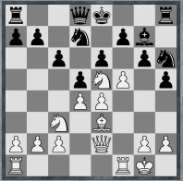
11….Jxe5 12. dxe5 gxf5 13. exd5 Jg4 14. dxe6 fxe6 15. Sc5 Sxe5 16. Vad1 Sxh2+
17. Kh1 Df6 18. Sd4 e5 19. Je4 Dh4 20. Jd6+ Kf8 21. Jxf5 Dg5 22. Sc5+ Kg8 23. Dc4+
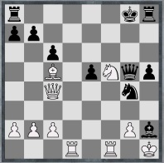
1-0

A teď se podíváme o „patro“ níže a budeme sledovat, jak se vedlo našim dvěma zástupcům v KPI.

Sedm statečných
Pomalu se blíží konec soutěže družstev v KPI a nás čekal poslední zápas v domácím prostředí. Hostili jsme družstvo Košutka A a naše sestava se rodila zase trošku obtížně. Když se mi podařilo sehnat dohromady osm lidí, tak v sobotu večer se ozvala Karolina Fastová a pro nemoc se omluvila. Bohužel už nebyl nikdo mezi náhradníky a tak jsme poprvé v sezoně nebyli v osmi. Ale protože soupeř nepřijel zrovna v tom nejsilnějším, tak jsme měli šanci na nějaké body. Ještě než se soupeř ujal vedení v zápase díky kontumaci, tak jsme vedli my, když rychle vyhrál na čtvrté Petr Mařík. Ten přišel skoro s půlhodinovým zpožděním a po dvaceti minutách už šel zase domů. A když krátce po jedenácté vyhrál svoji partii i Vláďa Mička, tak jsme vedli v zápase 2-1. Soupeř srovnal brzy na 2-2, když se po chybě vzdával na osmé hrající Zdeněk Korba. Po hodině hry jsme zase vedli, když vyhrál na páté Hynek Šperl. Ten postupně pozici zesiloval, až soupeř nevěděl kudy kam a tlaku podlehl. Další pěknou výhru předvedl na první Michal Bujak a tím jsme už vedli 4-2 a v zápase jsme nemohli již prohrát. Poslední dvě partie hrál za nás Dobran Kracík a Franta Kupka a jejich pozice byly pro nás také trošku lepší a i když se soupeři snažili s tím ještě něco udělat, tak pochopili, že více, než remíza z toho nebude. Nakonec jsme tedy vyhráli zápas 5-3 a tím se zase posunuli v tabulce již na 2.místo. Uvidíme, jak se nám bude dařit v posledním kole a hlavně zda nás bude osm….

ŠSPK – Krajský přebor družstev I.třídy – ročník 2010/2011
zpráva z 10. kola – 20.3.2011
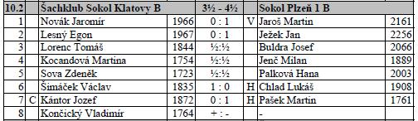
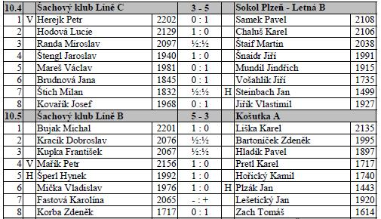
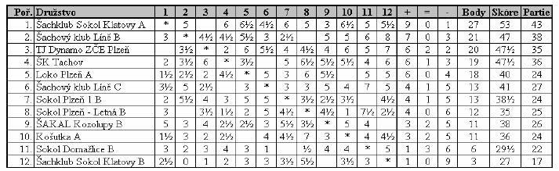

Zajímavé partie z 10.kola KPI:

Bujak Michal (2201) – Liška Karel (2135)
1. e4 e5 2. Jf3 Jc6 3. Sb5 a6 4. Sa4 Jf6 5. d4 b5 6. Sb3 Jxe4 7. dxe5 Jc5 8. Sd5 Se7
9. O-O O-O 10. Ve1 Sb7 11. Jc3 b4 12. Je4 Je6 13. Dd3 Ja5 14. Sxb7 Jxb7
15. Se3 Jbc5 16. Jxc5 Jxc5 17. Dc4 Je6 18. Vad1 Dc8 19. Jd4 a5 20. Jf5 Ve8
21. Dd5 g6 22. Jh6+ Kg7 23. Dxd7
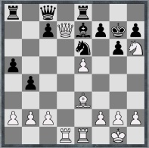
23….Dxd7 24. Vxd7 Vad8 25. Ved1 Vxd7 26. Vxd7 Vd8 27. Vxd8 Sxd8 28. h3 c5
29. b3 Sg5 30. Jg4 Se7 31. Kf1 h5 32. Jh2 Jc7 33. Ke2 Jb5 34. Kd3 f6 35. Jf3 Jc3
36. a4 Jd5 37. Kc4 Jb6+ 38. Kb5 Jd7 39. Kxa5 fxe5 40. Kb5 e4 41. Jd2
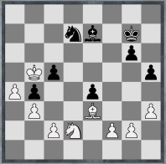
1-0

Pretl Karel (1717) – Mařík Petr (2134)
1. d4 Jf6 2. c4 c5 3. Jf3 cxd4 4. Jxd4 e5 5. Jc2 Sc5 6. Jc3 Jc6 7. Sg5 Sxf2+
8. Kxf2 Jg4+ 9. Kg1 Dxg5 10. e4 Jd4
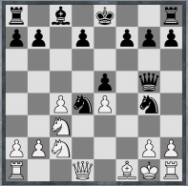
0-1

Šperl Hynek (2011) – Hořický Kamil (1740)
1. d4 d5 2. Jf3 Jf6 3. c4 e6 4. Jc3 Jbd7 5. Sg5 Se7 6. e3 O-O 7. Vc1 c6 8. Sd3 dxc4
9. Sxc4 Jd5 10. Sxe7 Dxe7 11. O-O Jxc3 12. Vxc3 e5 13. Ve1 e4 14. Jd2 Jf6
15. Jf1 Se6 16. Jg3 h5 17. Jxh5
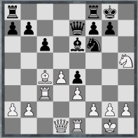
17….Jd5 18. Sxd5 Sxd5 19. a3 g6 (19... f5 20. Jf4 Sf7 21. Vc5 Df6 22. Ve5 g5 23. Jh5 Dh6 24. Jg3) 20. Jf4 Kg7 21. Dg4 Vh8 22. Dg3 Se6 ( 22... Vad8 23. f3 exf3
24. gxf3 a5 25. e4 Sa2) 23. Vc5 Sd7 24. Dg5 (24. Ve5 Dh4 (24... Df6 25. Jh5+ Vxh5
26. Vxh5 Se6 27. Vc1) 25. Dxh4 Vxh4 26. g3 Vhh8 27. Vxe4 g5) 24... Df8 (24... Dxg5
25. Vxg5) 25. De5+ Kg8 26. Dg5 (26. Dxe4 Sf5 (26... Dh6 27. h3 Ve8 (27... g5 28. De7) 28. Ve5) (26... Ve8 27. Ve5 Sf5 28.Vxe8 Sxe4 29. Vxf8+ Kxf8 30. f3) 27.Df3 Ve8 28. Dg3)
26... Ve8 (26... Kg7) 27. Ve5 Vxe5 ( 27... Dh6 28. Vxe8+ Sxe8 29. Jh3 Dxg5 30. Jxg5 f5 31. f3 Sd7 32. fxe4 Vh5 33. Jf3) 28. dxe5 De8 29. Vd1
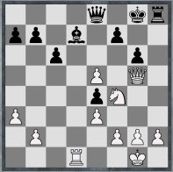
1-0

Desáté kolo se také hrálo v soutěži KPII, kde naše družstvo Líně D hrálo s družstvem Košutka Plzeň C.
Jelikož jsme hráli s posledním tak jsme nutně museli vyhrát za povinné 3body. Ale začátek nám zase utekl a horko těžko jsme nakonec vyhráli. A jak tato bitva probíhala nám přiblíží zase Karel Orlíček….

Blood,Sweat , no Tears!
Ano,na slzy naštěstí nedošlo i když jsme k tomu neměli daleko.Přestože jsme měli ,kromě osmé šachovnice,všude výraznou elovou převahu,dlouho to vypadalo na další blamáž.Nejprve rychle prohrál Vašek Vitouš, a pak ještě ke všemu zazvonil Pepíkovi Kovaříkovi mobil!Marie Sunková měla,v jednu chvíli,dva pěšce více ,ale nakonec to byla jen remíza.Takže průběžně 2,5-0.5 pro soupeře.Potom jsem, naštěstí ,uplatnil pěšce ve věžovce a Honza Steller proměnil svoji kvalitu také v celý bod.Vyrovnáno!Do vedení nás poslal Pepík Buldra na první desce a Vláďa Mička,jak je jeho zvykem,zremizoval nepříliš půvabnou partii.Ještě vše zdramatizoval Jirka Maleček,který v honbě za matem měl najednou na šachovnici koncovku nevalné kvality.Naštěstí soupeř pěšce,kterého měl navíc téměř okamžitě ztratil a vzniklou ,mírně horší pozici,Jirka již udržel.4,5-3.5!
Protože Dvorec i Dynamo svorně prohráli,poskočili jsme na osmé místo!Pokud ovšem v posledním kole neuspějeme se Kdyní,můžeme nakonec skončit desátí, a to může znamenat sestup.Takže drama až do konce.....

ŠSPK – Krajský přebor družstev II.třídy – ročník 2010/2011
zpráva z 10. kola – 27.3.2011
10.5 | 4 | TJ Košutka Plzeň C |  |  | 3½​ - 4½​ | 7 | ŠK Líně D
1 |  | Hadač Pavel | 1787 |  | 0 : 1 |  | Buldra Josef | 2066 | V
2 |  | Soutner Jaroslav | 1690 |  | ½​:½​ |  | Maleček Jiří | 2017 | H
3 |  | Lukeš František | 1641 |  | ½​:½​ |  | Mička Vladislav | 1976
4 |  | Zach Tomáš | 1614 |  | 1 : 0 |  | Kovařík Josef | 1968
5 |  | Gadževský Štefan | 1607 |  | 0 : 1 |  | Orlíček Karel | 1859
6 |  | Bouše Vladimír | 1655 |  | 1 : 0 |  | Vitouš Václav | 1759 | H
7 |  | Brauner František | 1578 |  | ½​:½​ |  | Sunková Marie | 1762
8 |  | Mičola Jan | 1539 |  | 0 : 1 |  | Steller Jan | 1590

Pořadí družstev po 10. kole:
Pořadí | Tým | Part. | + | = | - | zápasové body | Skóre
1 | ŠK Přeštice A | 10 | 8 | 1 | 1 | 25 | 53
2 | Kšice A | 10 | 7 | 0 | 3 | 21 | 46
3 | Loko Plzeň B | 10 | 6 | 2 | 2 | 20 | 48
4 | Šachklub Sokol Klatovy C | 10 | 6 | 1 | 3 | 19 | 40½​
5 | TJ Košutka Plzeň B | 10 | 6 | 0 | 4 | 18 | 47
6 | SŠK HeřNýř B | 10 | 4 | 4 | 2 | 16 | 43
7 | ŠK Kdyně | 10 | 5 | 1 | 4 | 16 | 42
8 | ŠK Líně D | 10 | 3 | 2 | 5 | 11 | 32½​
9 | TJ Dynamo ZČE Plzeň B | 10 | 3 | 1 | 6 | 10 | 41
10 | Slavoj Dvorec A | 10 | 3 | 1 | 6 | 10 | 36
11 | TJ Staňkov A | 10 | 1 | 1 | 8 | 4 | 24
12 | TJ Košutka Plzeň C | 10 | 0 | 2 | 8 | 2 | 27

Zajímavé partie z 10.kola KPII:

Lukeš František (1641) – Mička Vladislav (1982)
1. d4 Jf6 2. c4 c5 3. Jf3 g6 4. Jc3 cxd4 5. Jxd4 Sg7 6. e3 O-O 7. Sd3 Jc6 8. a3 d5
9. Jxc6 bxc6 10. O-O e5 11. f3 Se6 12. cxd5 Jxd5 13. Jxd5 cxd5 14. Vb1 f5
15. De2 Db6 16. Kh1 Vac8 17. b4 e4 18. Sc2 Vc7 19. Sb3 Vc3 20. Vd1 Vxb3
21. Vxb3 d4 22. Da2 dxe3 (22... Db5 23. exd4 Dd5 24. Vb2 Dxa2 25. Vxa2 Sxa2)
23. Db1 exf3
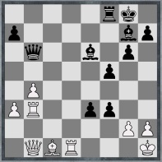
(23... f4 24. fxe4 e2 25. Ve1 Df2 26. Sd2 f3 27. Vxf3 Vxf3 28. gxf3 Dxf3+ 29. Kg1 Sd4+) 24. Sxe3 fxg2+ 25. Kg1 Db7 26. Vbd3 f4 27. Sf2 Sf5 28. Db3+ Kh8 29. Vd8 h5
30. Vxf8+ Sxf8 31. Dd5 (31. Vd8 De7 32. Va8 De2 33. Vxf8+ Kg7 34. Vg8+ Kh6
35. Vh8+ Kg5) 31... Dxd5 32. Vxd5 a6 33. Vd8 Kg7 34. Sd4+ Kf7 35. Kxg2 Se7
36. Vh8 Se4+ 37. Kf2 Ke6 38. Vb8 Kd5 39. Sb2 Sh4+ 40. Ke2 f3+ 41. Ke3 f2
42. Vf8 Sf5 43. Vxf5+ gxf5 44. Ke2 Ke4 (44... Kc4 45. Se5 Se7 46. Kxf2 Kb3
47. Kf3 Kxa3 48. Kf4 h4 49. Kxf5 Kxb4 50. Ke4 a5) 45. a4 Se7 46. Sc3 f4 47. Kxf2 Sh4+ 48. Kf1 f3 49. Se1 Se7 50. b5 axb5 51. axb5 Sd6 52. h3 Sc7 53. Sf2 Kf4 54. b6 Sxb6 55. Sxb6 Kg3 1/2-1/2

Gadževský Štefan (1607) – Orlíček Karel (1859)
1. f4 e5 2. fxe5 d6 3. Jf3 g5 4. d3 h6 5. e4 g4 6. Jfd2 dxe5 7. Se2 h5 8. O-O Sc5+
9. Kh1 Dh4 10. De1 Dxe1 11. Vxe1 Se6 12. Jb3 Sb6 13. c4 a6 14. Vf1 Jc6 15. a3 Jd4 16. Jxd4 Sxd4 17. Jc3 Je7 18. Sg5 Vg8 19. Sxe7 Kxe7 20. Vab1 c6 21. Jd1 Vaf8
22. Jc3 h4 23. a4 g3
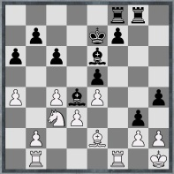
24. Sf3 h3 25. Je2 hxg2+ 26. Sxg2 Sf2 27. Jxg3 Sxg3 28. hxg3 Vxg3 29. Vf3 Vh8+
30. Kg1 Vhg8 31. Vxg3 Vxg3 32. Vd1 Sh3 33. Vd2 Sxg2 34. Kh2 Ve3 35. Kxg2 Ve1 36. Kf3 Va1 37. d4 exd4 38. Vxd4 Vxa4 39. b3 Va3 40. Vd3 a5 41. Ke3 c5 42. Kd2 b6 43. e5 a4 44. Kc2 Vxb3 45. Vxb3 axb3+ 46. Kxb3 Ke6
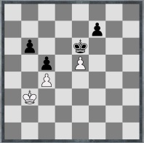
0-1

Z regionálního přeboru družstev PM I tř. 2010 – 2011
